|  |  |  |  |  |
| --- | --- | --- | --- | --- |
|  | Организация Объединенных Наций | | ECE/TRANS/WP.15/AC.1/2020/27 | |
| _unlogo | | **Экономический  и Социальный Совет** | | Distr.: General  6 January 2020  Russian  Original: English |

**Европейская экономическая комиссия**

Комитет по внутреннему транспорту

**Рабочая группа по перевозкам опасных грузов**

**Совместное совещание Комиссии экспертов МПОГ   
и Рабочей группы по перевозкам опасных грузов**

Берн, 16–20 марта 2020 года

Пункт 4 предварительной повестки дня

**Толкование МПОГ/ДОПОГ/ВОПОГ**

Просьба о толковании положения пункта 3.4.7.1

Передано правительством Польши[[1]](#footnote-1)\* [[2]](#footnote-2)\*\*

Введение

1. Согласно пункту 3.4.7.1 ДОПОГ, «Центральная часть должна быть белого или подходящего контрастного цвета.»

2. С чем должна контрастировать центральная часть? С контуром черного цвета или с цветом фона?

3. Обычно используемая маркировка тары представляет собой отпечаток черного контура на серой картонной упаковке. Центральная часть маркировочного знака также имеет серый цвет. Серая центральная часть контрастирует с черным контуром, но не контрастирует с серым фоном. Данное положение является двусмысленным, поскольку оно предусматривает, что центральная часть должна быть белого цвета или контрастного цвета, однако не уточняется, с чем она должна контрастировать. Если предположить, что она должна контрастировать с поверхностью, на которой был размещен знак, то отпечаток линии на картонной упаковке не соответствует этому требованию (см. приложение). Здесь следует отметить, что неточность указанного положения приводит также к различиям в толковании положений, касающихся маркировочного знака LQ.

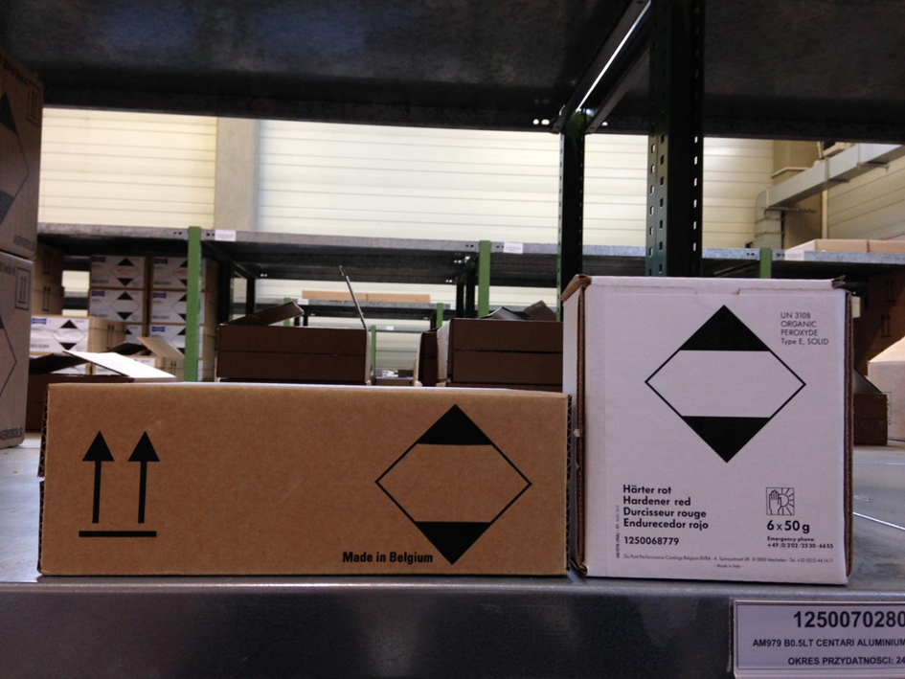 Приложение

1. \* 2020 год (A/74/6 (Раздел 20) и дополнительная информация, Подпрограмма 2). [↑](#footnote-ref-1)
2. \*\* Распространено Межправительственной организацией по международным железнодорожным перевозкам (ОТИФ) под условным обозначением OTIF/RID/RC/2020/27. [↑](#footnote-ref-2)